|  |
| --- |
| Documentation Utilisateur  De l’application JAVA pour la gestion des classes |

|  |
| --- |
| Par Amine NAKHIL, Loïc GUO et Quentin LIGNANI |



1. Connexion
2. Page D’accueil
3. Page « Evénements »
4. Page « Offres d’emplois »
5. Profil

1.Connexion

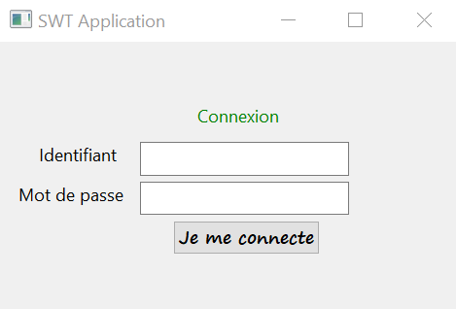

**Dès le lancement du programme, on accède à une page de Connexion pour entrer nos identifiants, le programme va également évaluer notre niveau d’évaluation en vue de nous rediriger de manière appropriée.**

2.Page D’accueil

2.1 Vue Administrateur

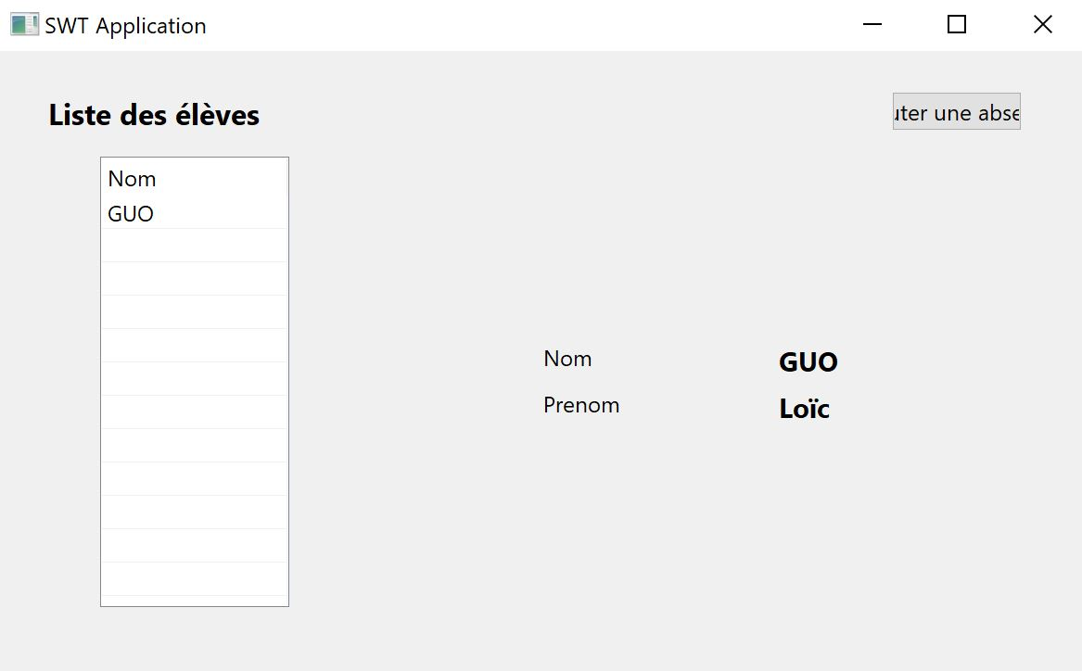

**Après la Connexion et l’éventuel constat d’une habilitation administrateur, l’utilisateur tombe sur cette page. L’administrateur voit s’afficher la liste des noms des élèves. S’il clique sur le nom d’un élève en particulier, il s’affiche les nom et prénom de l’élève en gros. En plus, cela permet de sélectionner un élève pour lui assigner une absence sur le bouton en haut à droite.**

2.2 Vue Utilisateur

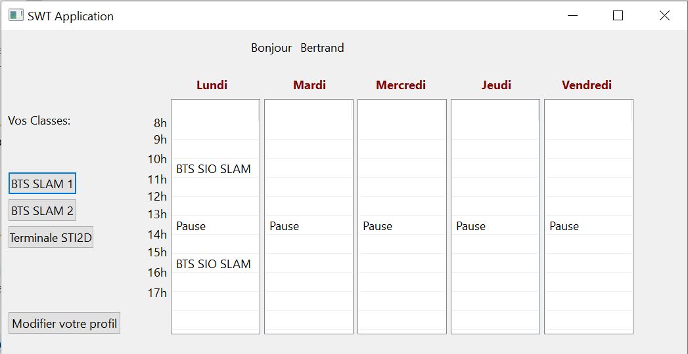

**Si l’utilisateur qui se connecte n’est pas habilité administrateur, il tombe sur cette page. Une salutation lui est adressé en haut et à gauche y figure la liste des classes du professeur. Au centre, c’est l’emploi du temps hebdomadaire du professeur qui précise les créneaux pendant lesquels il exerce et avec laquelle de ses classes. En bas à gauche, figure un bouton pour que le professeur modifie les informations de son profil.**

4.Modifier ses informations

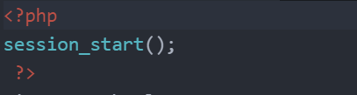

**On commence cette page internet par un code php au sommet du document. Il ne contient qu’une instruction : celle écrite en haut. Elle est écrite pour démarrer une session, ou même restaurer la session précédente via une requête passée GET ou POST ou restaurer une session communiquée par un cookie.**

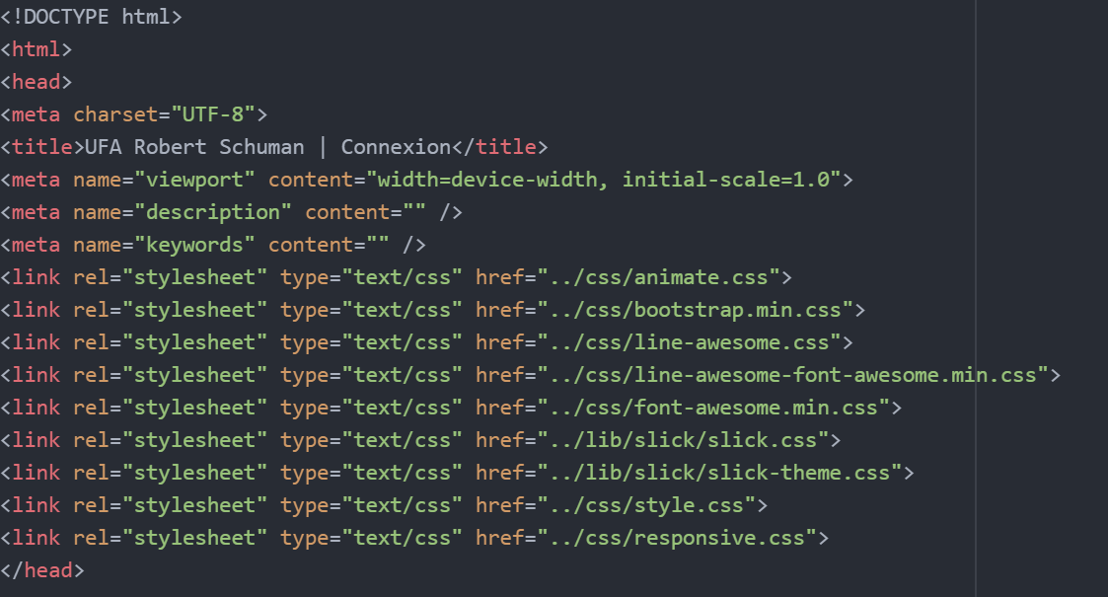

**Cette capture est le commencement d’une syntaxe routinière des pages du site internet. Toutes les pages html du site sont introduites par le code ci-dessus. Dans la balise de l’en tête de la page, on importe les feuilles de style en CSS qui permettent le design mais aussi d’uniformiser ce même design pour toutes les pages du site internet. Notre page de design CSS principale est la page « style.css ». Les autres pages CSS sont là principalement par norme, par exemple la page « bootstrap.min.css ». Dans la balise « title », on informe le titre de l’onglet que l’on veut mettre, en l’occurrence « UFA Robert Schuman | Connexion ».**

5.Page Manager_User.php

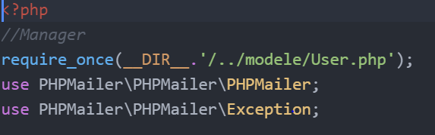

**Cette page étant un Manager dans le cadre de la programmation orientée objet, on importe le model en indiquant l’emplacement du fichier. Comme l’on a à utiliser Php Mailer, on appelle ses extensions.**

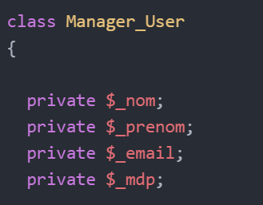

**Comme cette page sert à faire le pont en notre page internet et notre base de données, nous mettons des variables avec le même nom que ce que l’on doit avoir à traiter comme informations. On commence ce code en ouvrant la classe et en la nommant « Manager_User », n’utiliser qu’une seule classe par fichier, et en nommant le fichier et la classe avec le même nom. Tout ceci dans le plus strict respect des conventions. On fonde quatre attributs à savoir « nom », « prénom », « email » et « mdp ». Ces attributs sont en privé, ils ne sont pas accessibles en dehors de la présente classe.**

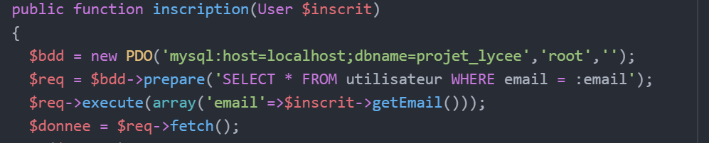

**On ouvre une méthode en public, on la nomme « inscription », elle sert donc à l’inscription. On y met une variable interne nommée « inscrit ». Dans cette méthode, on appelle la classe « User », qui représente le model. Dans cette méthode, on utilise l’interface PHP Data Objects (PDO). Dans la première ligne de l’utilisation de PDO, on instancie un nouvel objet : PDO, on informe que l’on travaille en local, le nom de la base de données, en l’occurrence « projet_lycee », puis on communique les identifiants avec lesquels on interagit avec la base de données, ici avec le nom d’utilisateur « root » et avec un mot de passe blanc. Au sein de la ligne suivante, on prépare la requête qui va interroger la base de données dans laquelle on communique la requête en langage SQL. Notre commande permet d’afficher dans la table « utilisateur » toutes les lignes parmi lesquelles la variable « email » est semblable à la colonne « email » de la base. L’avant dernière étape de cette utilisation de PDO est d’exécuter la commande dans un tableau, on demande d’obtenir ce que contient la ligne dont « email » est semblable, on obtient donc l’adresse email. Pour que cette commande préalablement peaufinée soit appliquée, il faut utiliser la commande « fetch » à la dernière ligne. Ainsi, la variable « donnee » doit contenir le contenu de la colonne « email » à la ligne ou l’adresse mail saisie est similaire à elle dans le cas où elle existe.**

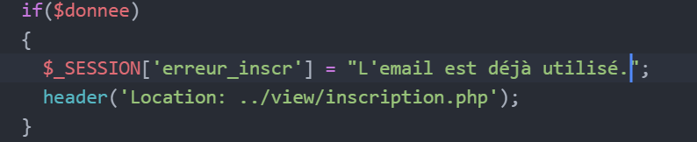

**Ensuite, on met une condition. Comme dans la dernière ligne, la variable « donne » est censée contenir l’adresse mail saisie par l’utilisateur si et seulement si elle existe. Ainsi, cette condition permet de vérifier si la variable « donnee » est remplie donc à fortiori si l’adresse mail entrée est déjà associée à un compte. Si cette condition est vérifiée, on affiche sur la page html « L’email est déjà utilisée ». Après cela, on redirige vers la page « inscription.php » pour retenter une connexion.**

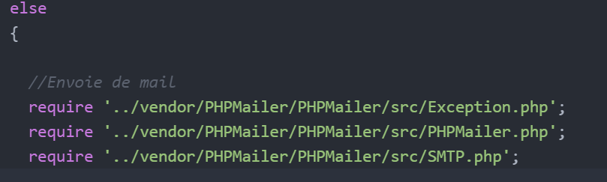

**Ce code est une condition inverse, ainsi, il ne s’applique uniquement dans le cas ou la condition précédente n’est pas vérifiée. En clair, cette condition s’applique si l’adresse mail entrée par l’utilisateur n’existe pas déjà. Cette condition sert à l’envoi de mail, on y utilise l’extension PHPMailer. On importe donc les modules qui sont utilisés dans ce cadre à travers des balises « require » qui pointent vers des fichiers par défaut de PhpMailer**.

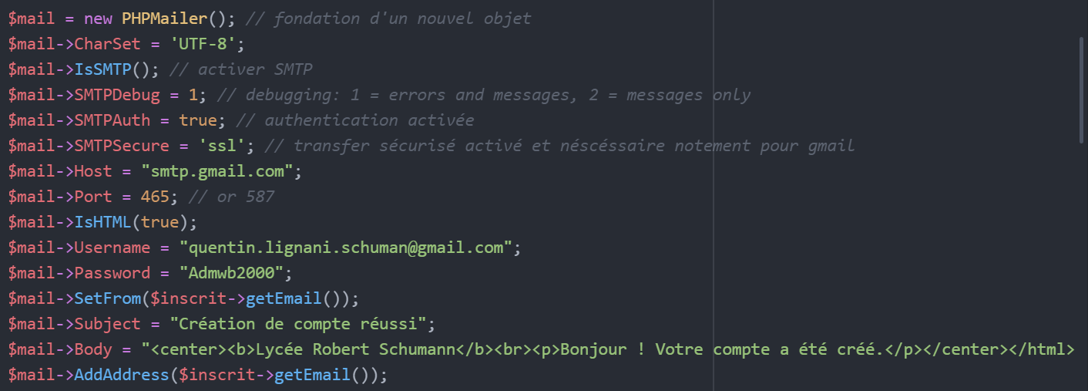

**Ce code est issu de l’extension « PhpMailer », il sert à renseigner les informations que l’extension exige pour fonctionner. On encode l’affichage en UTF-8 pour faire supporter notamment les caractères spéciaux, on active le protocole SMTP qu’utilise PHPMailer pour envoyer des mails, on active l’authentification , on utilise le transfert sécurisé avec SSL, on renseigne le domaine de mails qui est supporté par notre fournisseur de mails, on renseigne le port que l’on veut utiliser pour envoyer des mails, on renseigne l’adresse mail d’expédition, on renseigne le mot de passe lié à cette adresse, on met dans l’objet du mail que l’on envoie « Création de votre compte réussie », on met le contenu du mail à travers une mise en forme.**

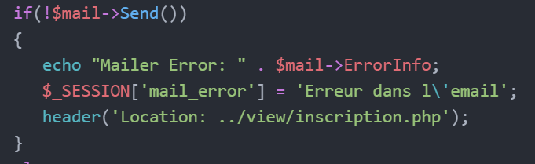

**Ceci est une condition. Cette condition ne s’applique que si le mail n’a pas été envoyé. Comme nos paramètres sont inchangés, cela ne peut que provenir d’une adresse mail invalide. Ainsi, on utilise un message d’erreur pour prévenir l’utilisateur de sa saisie invalide de l’adresse mail. On affiche donc « Erreur dans l’email ». On renvoie vers la page d’inscription pour une nouvelle tentative.**

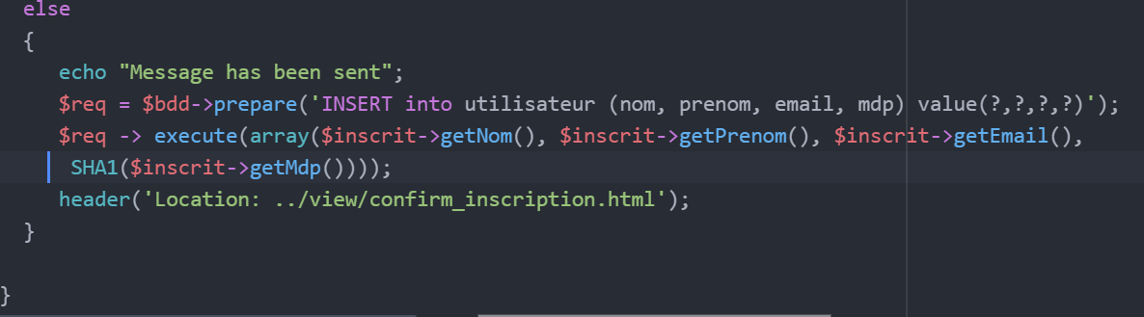

**Ce code est une condition, il ne s’applique que si la condition précédente n’est pas vérifiée. En clair, ce code ne s’applique que l’adresse mail saisie est valide. On commence par informer l’utilisateur que l’envoi est réussi en affichant « message has been sent ». Ensuite, on utilise PHP Data Object pour interagir avec la base de données. On commence par utiliser la fonction « prepare » comme la syntaxe de PDO l’exige, on y affiche notre commande SQL à savoir « INSERT into utilisateur (nom, prenom, email, mdp) value (?,?,?,?) », cette commande permet d’aller dans la table « utilisateur », et de remplir les colonnes « nom », « prenom », « email », « mdp », avec les valeurs respectives que l’on renseignera après. A la ligne de code suivante, ont émet un tableau associatif dans lequel on relie le getter de chaque attribut renseigné dans le model, avec les valeurs fournies par l’utilisateur. Il est a noté que l’on hache préalablement « mdp » avec l’algorithme SHA1 avant de l’inscrire dans la base de données. On redirige ensuite l’utilisateur vers la page « confirm_inscription.html ». On clôture la méthode.**

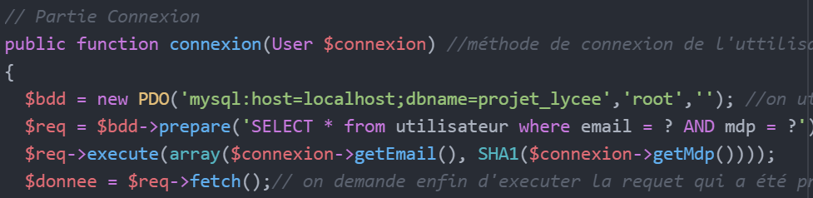

**On ouvre une méthode qui sers à la connexion. On nomme cette méthode « connexion », on déclare l’attribut interne « connexion ». On utilise PDO, on veut interagir avec une base de sonnées. On fonde bien sur un nouvel objet PDO, comme le veut la convention d’utilisation de PDO. On informe que l’on travaille en local, que le nom de la base de données est « projet_lycee », que le nom d’utilisateur est « root » et que le mot de passe est blanc. Dans la fonction « prepare », on met la requête SQL, à savoir « SELECT * from utilisateur where email = ? AND mdp = ? ». Cette requête signifie que l’on veut connaitre dans toute les lignes que comporte la table « utilisateur » dans lequel le mot de passe saisi et l’adresse mail saisie correspondent. On utilise la fonction « execute », et on applique avec la fonction « fetch ».**

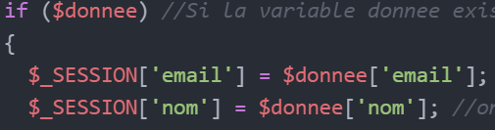

**On met une condition pour déterminer si la variable « donnée » existe, ce qui revient à ce que l’utilisateur entre une adresse mail ainsi qu’un mot de passe correct. On insère ainsi l’adresse mail et le nom de l’utilisateur dans la session.**

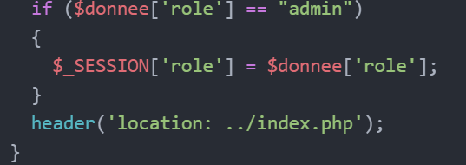

**On imbrique une nouvelle condition qui vérifie si le rôle de l’utilisateur renseigné dans la colonne « role » de la table « utilisateur » de la base de données correspond bien à « admin ». Si tel est le cas, on insère également dans la session le rôle qu’a l’utilisateur. Indépendamment de cette condition, on redirigera l’utilisateur vers la page « index.php ».**

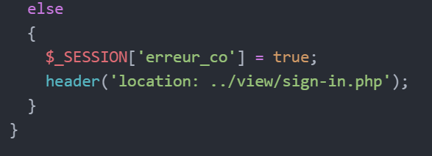

**Si la première condition n’est pas vérifiée, concrètement, si l’utilisateur n’entre pas d’identifiants corrects, on insère dans la session « erreur_co » le booléen « true ». Ensuite, on le redirige vers la page sign-in.php.**

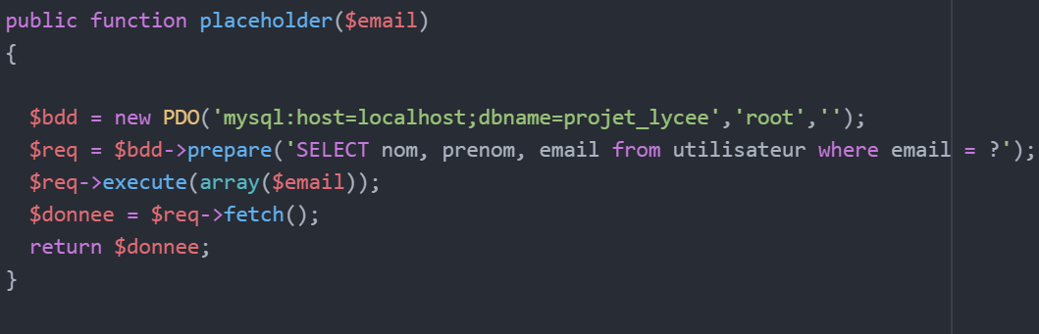

**On place une nouvelle méthode en public nommée « placeholder », on lui transmet la variable « email ». On utilise PDO pour accéder à la base de données en renseignant les identifiants de connections pour la base de données. On prépare la requête pour accéder à la base de données. Voici la requête SQL ; « SELECT nom, prenom, email FROM utilisateur where email = ?; » Cette requête signifie que l’on souhaite obtenir le nom, le prénom et l’email dans la table « utilisateur » dans une ligne ou l’adresse mail correspond à la variable « email ». Pour cela on le transmet dans la fonction « execute ». On utilise la fonction « fetch », puis le résultat de cette requête est retourné par la méthode.**

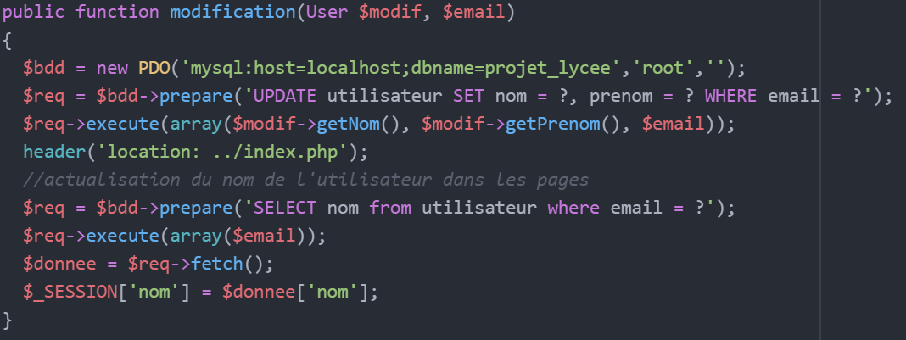

**Voici une nouvelle méthode en public, elle est nommée « modification », avec des variables transmises, à savoir « modif » et « email ». On utilise PDO car on doit interagir avec la base de données. La première ligne sert à renseigner le nom de la base de données et les identifiants de connexion. La deuxime sert à indiquer la requete SQL à travers la fonction « prepare ». Voici la requête : « UPDATE utilisateur SET nom= ?, prenom = ? WHERE email = ,’) ; ». En clair, cette requête permet de modifier dans la table « utilisateur » les colonnes nom et prenom pour la ligne qui correspond à un email. Avec la fonction « execute », on renseigne les valeurs par lesquelles on veut remplacer dans les colonnes nom et prenom, ainsi que l’email auquel on se réfère pour cela. Pour le nom et le prénom, on renvoie vers leurs getters respectifs dans le model, pour l’email, on utilise la variable « email », renseignée avant l’appel de la méthode.**

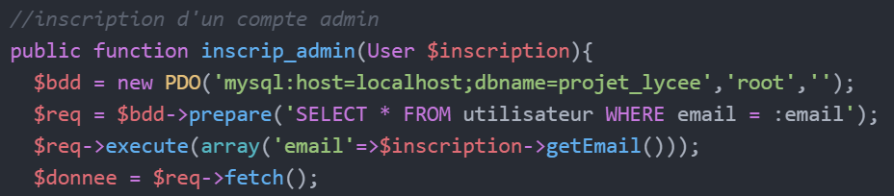

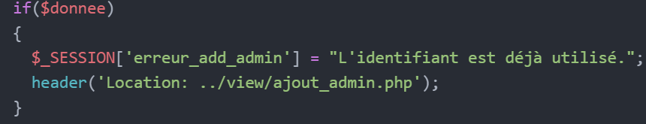

**On déclare une méthode dénommée « inscrip_admin » en public, avant l’appel de la méthode, on y a renseigné et envoyé la variable « inscription ». On utilise PDO, on donne les identifiants de connexion, la base de données à utiliser. On donne la requête SQL avec la fonction « prepare ». La requête « Select * From utilisateur WHERE email = : email ; » permet d’accéder à toutes les lignes de la table « utilisateur » parmi laquelle l’adresse mail est égale à celle que l’on renseigne. On la renseigne avec la fonction « execute », pour la valeur « email » entrée comme clef dans le tableau et qui représente ce qui a été mis en référence dans la requête, on associe la valeur du getter de l’attribut « Email » permis par la variable « inscription ». On exécute la requête avec le fetch. Si la variable « donnee » est pleine, en clair, si la requete a donné lieu à un résultat, on affiche « l’identifiant est déjà utilisé ». On redirige ensuite l’utilisateur vers la page « ajout_admin.php ».**

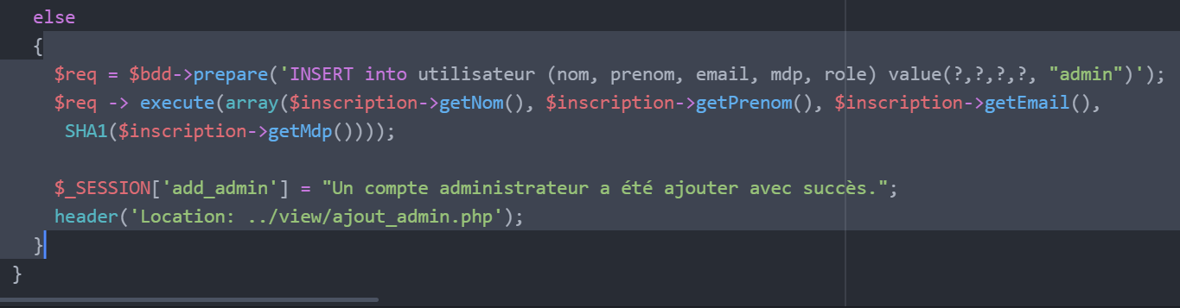

**Si la précédente condition n’est pas vérifiée, en clair, si l’identifiant entré est disponible. On utilise, à nouveau la fonction « prepare », on y met la commande « INSERT into utilisateur (nom, prenom, email, mdp, role) value (?, ?, ?, ?, »admin ») ;. On utilise ensuite la fonction « execute » avec un tableau associatif, la clef étant trois fois la variable « inscription », et la valeur renvoie vers le getter du nom, du prénom et de l’email. Le mot de passe aussi sauf qu’on le hasche avec l’algorithme SHA1. Ensuite, on affiche à l’utilisateur que l’ajout du compte administrateur a bien réussi. On renvoie ensuite vers la page « ajout_admin.php »**

6.Page User.php

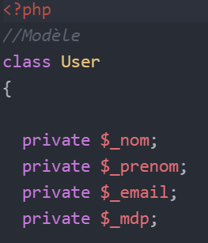

**Cette page php est un model, on l’utilise pour faire le pont entre la base de données et les informations entrées dans les formulaires par l’utilisateur. On ouvre la balise php, ou ouvre une classe nommée « User » et on nomme le fichier « User.php » pour que le fichier ait le même nom que la classe. Tout ceci pour appliquer les conventions en vigueur. Ensuite, on déclare nos attributs : « nom », « prenom », « email » et « mdp ».**

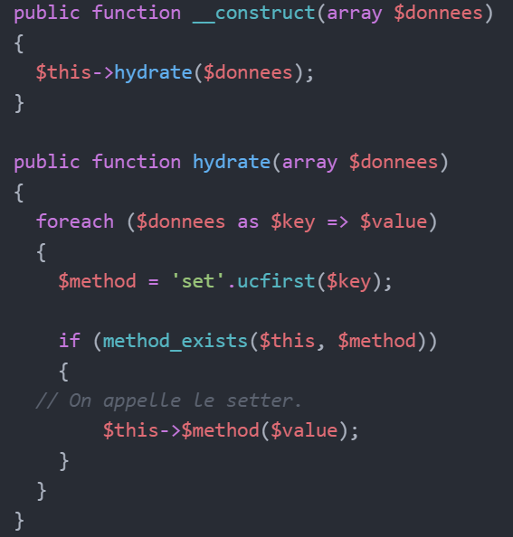

**En guise de constructeur, on utilise la fonction « hydrate ».**

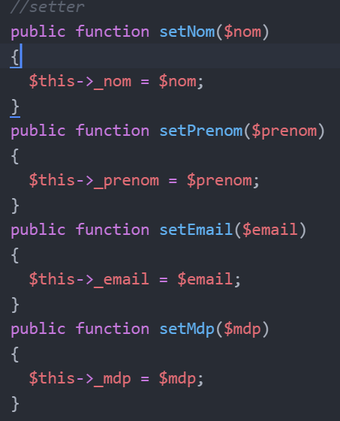

**On fait un setter sur mesure pour les attributs « nom », « prenom », « email » et « mdp »**

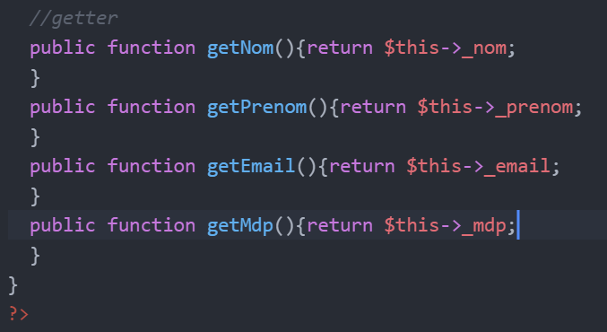

**On fait un getter sur mesure pour les attributs « nom », « prenom », « email » et « mdp »**

6.Page Projet_lycee.sql

**Ce fichier héberge la base de données à importer pour pouvoir utiliser le site correctement. Il faut aller à la racine du projet, puis dans le dossier « bdd », et on trouve donc le fichier Projet_lycee.sql**

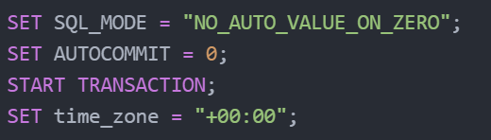

**Ces quatre premières lignes sont issues de l’exportation à partir de PhpMyAdmin. Elles initient la base de données.**

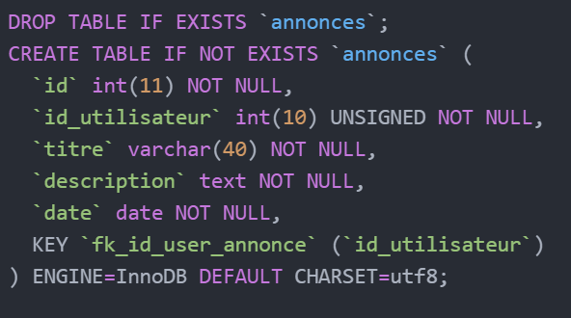

**Commençons cette base de données par la première instruction que l’on peut observer, elle vise à supprimer la table « annonces » de la base de données dans le cas où elle existerait. En effet, si l’on importe la base de données déjà existante, il faut pouvoir s’assurer de bien mettre à jour les tables. La seconde commande, plus longue, vise justement à ouvrir la table « annonces », si elle n’existe pas déjà. P ar le biais de la même commande, on insère cinq colonnes dans cette base de données, à savoir « id » de type entier à onze caractères, « id_utilisateur », de type entier à dix caractères, « titre » de type varchar à quarante caractères, « description », de type « text » et « date », de type date. Toutes ces colonnes sont en NOT NULL. Par convention pour les cases « id », on lui donne l’attribut UNSIGNED car nous sommes surs d’avoir des valeurs positives. On ajoute une clef étrangère à la colonne « id_utilisateur », car cette colonne doit être relié à une autre table pour connaitre l’utilisateur qui est derrière l’annonce, cette clef étrangère est ainsi liée au nom de cette personne.**

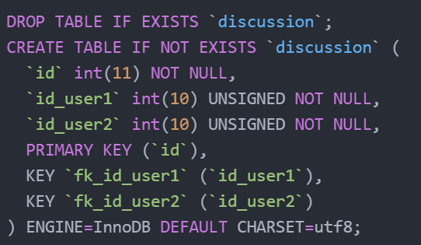

**Dans l’éventualité où une table « discussion » existe déjà, on demande de la supprimer à travers la première instruction, et ce pour les mêmes raisons que dit plus haut. On ouvre une table « discussion », si elle n’existe pas. On insère trois colonnes dans cette table, la colonne « id » de type entier avec onze caractères, la colonne « id_user1 » de type entier à dix caractères et la colonne « id_user2 » de type entier à dix caractères. On identifie la colonne « id » avec une clef primaire. Pour retrouver l’utilisateur derrière les id, les colonnes « id_user1 » et « id_user2 » sont ajoutés dans des clefs primaires. Toutes les colonnes sont en NOT NULL.**

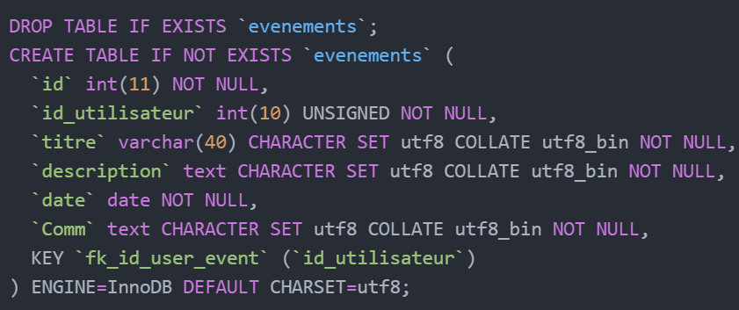

**Cette liste d’instructions sert à instituer la table « evenements » de la base de données. La première ligne de code sert à supprimer la table « evenements » dans le cas où elle existerait déjà. La seconde instruction demande d’ouvrir une table « evenements » dans le cas où elle n’existerait pas déjà. On demande les colonnes suivantes dans la table « evenements » : « id » de type entier à onze attributs, « id_utilisateur » de type entier à dix attributs et en UNSIGNED, « titre » de type VARCHAR à 40 caractères, « description » de type text, « date » de type date et « Comm » de type « text ». Toutes les colonnes sont en NOT NULL et doivent donc être pleines. Les colonnes « titre », « description » et « Comm » sont encodées en UTF-8, elles supportent ainsi les caractères spéciaux.**

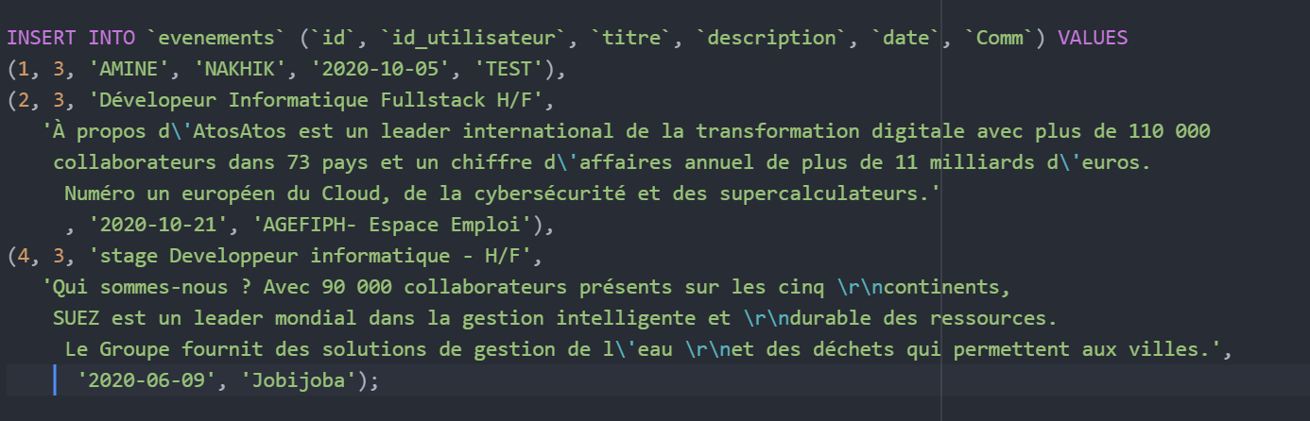

**Ce bloc d’instructions sert à insérer des données dans la table évènements. Concrètement, l’objectif est d’avoir des publications par défaut dans sur la page « Evenements ». La première instruction insère dans la table « evenements pour les colonnes « id », « id_utilisateur », « titre », « description », « date » et « Comm les valeurs respectives 1, 3, « AMINE », « NAKHIL », « 2020-10-05 » et « TEST ». On ajoute une autre ligne dans laquelle on insère ces valeurs pour les mêmes colonnes : « 2 », « 3 », « Développeur Informatique Fullstack H/F », « À propos d'AtosAtos est un leader international de la transformation digitale avec plus de 110 000 collaborateurs dans 73 pays et un chiffre d'affaires annuel de plus de 11 milliards d'euros. Numéro un européen du Cloud, de la cybersécurité et des supercalculateurs. », « 2020-10-21 », et « AGEFIPH- Espace Emploi ». Pour clouer cette instruction, on ajoute une ultime ligne à la table avec les valeurs respectives : « 4 », « 3 », « stage Developpeur informatique - H/F », « Qui sommes-nous ? Avec 90 000 collaborateurs présents sur les cinq continents, SUEZ est un leader mondial dans la gestion intelligente et durable des ressources. Le Groupe fournit des solutions de gestion de l'eau net des déchets qui permettent aux villes. », « 2020-06-09 » et « Jobijoba ».**

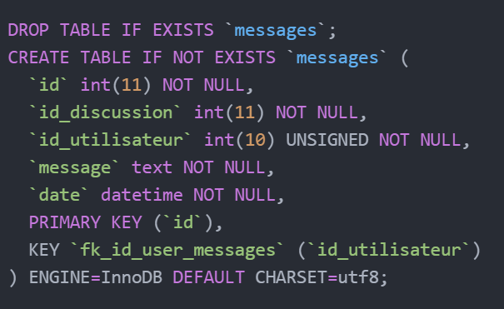

**On supprime la table « messages » dans l’éventualité où elle existerait, puis on ouvre une du même nom dans l’éventualité où elle n’existerait pas. Tout cela pour les mêmes raisons que pour les précédentes requêtes. On fonde cinq colonnes : « id » de type entier avec onze caractères, « id_discussion » de type entier avec onze caractères, « id_utilisateur de type entier avec dix caractères, « message » de type « text », « date » de type « datetime ». Toutes les colonnes sont en NOT NULL. « id_uttilisateur » est en UNSIGNED, en est sûr que ce sera positif. On utilise une clef primaire avec la colonne « id » pour relier cette colonne à l’expéditeur ou au destinataire des messages.**

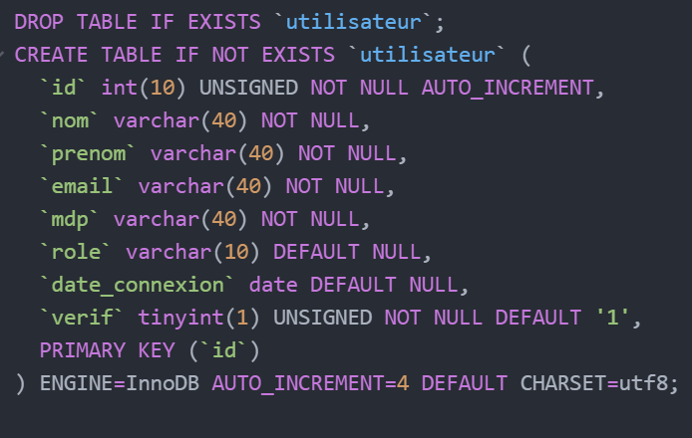

**Dans la première instruction, on supprime la table « utilisateur » dans le cas où elle n’existe pas, puis on fonde une nouvelle table « utilisateur » dans le cas où elle n’existe pas déjà. On fonde les colonnes « id » de type entier à dix caractères, « nom » de type varchar à 40 caractères, « email » de type varchar à 40 caractères, « mdp », de type varchar à 40 caractères, « role », de type varchar à 10 caractères, « date_connexion » de type date, « verif » de type tinyint à un caractère. Toutes les colonnes sont en NOT NULL à part « date » et « rôle ». Verif est par défaut de « 1 » et en UNSIGNED. On utilise une clef primaire pour la colonne « id »**

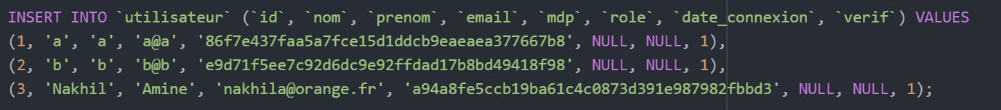

**Cette instruction sert à insérer des utilisateurs par défaut de sorte à ce qu’il n’y ait pas aucuns utilisateurs lorsque l’on commence l’utilisation du site. Il n’y a qu’une seule instruction, elle vise à ajouter des valeurs dans la table « utilisateurs ». On alimente les colonnes suivantes « id », « nom », « prenom », « email », « mdp », « role », « date_connexion » et « verif ». On insère les valeurs suivantes dans l’odre respectif des colonnes précédemment citées : « 1 », « a », « a », « a@a », « 86f7e437faa5a7fce15d1ddcb9eaeaea377667b8 », [on n’affecte pas de données à cette colonne au sein de cette ligne], [on n’affecte pas de données à cette colonne au sein de cette ligne] et 1. On ajoute la ligne suivante dans le même ordre : 2, « b », « b », « b@b », « e9d71f5ee7c92d6dc9e92ffdad17b8bd49418f98 », [on n’affecte pas de données à cette colonne au sein de cette ligne], [on n’affecte pas de données à cette colonne au sein de cette ligne] et 1. Dans même ordre, on ajoute une ligne avec les valeurs suivantes : 3, « Nakhil », « Amine », « nakhila@orange.fr », « 265545635d1704996ba4dbb482377aa542cdf5c0 », [on n’affecte pas de données à cette colonne au sein de cette ligne], [on n’affecte pas de données à cette colonne au sein de cette ligne] et 1.**



**Au sein de la table « annonces », on ajoute une clef étrangère entre « id-utilisateur » et l’id de « utilisateur ». Cette clef se nomme « fk_id_user_annonce ».**

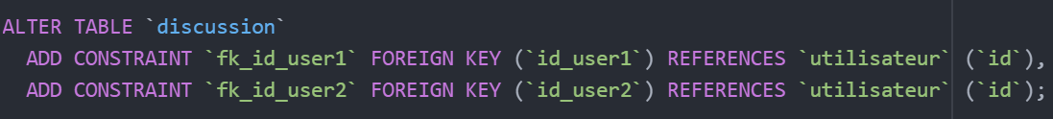

**Au sein de la table « discussion », on ajoute une clef étrangère entre « id_user1 » et l’id de « utilisateur ». Cette clef se nomme « fk_id_user_1 ». On ajoute une autre clef étrangère qui relie « id_user2 » et l’id de « utilisateur ». Cette clef se nomme « fk_id_user_2 ».**



**Au sein de la table « evenements », on ajoute une clef étrangère entre « id-utilisateur » et l’id de « utilisateur ». Cette clef se nomme « fk_id_user_event ».**



**Au sein de la table « messages », on ajoute une clef étrangère entre « id_utilisateur » et l’id de « utilisateur ». Cette clef se nomme « fk_id_user_messages ».**